**Міністерство освіти і науки України**

**Західноукраїнський Національний Університет**

**Факультет комп’ютерних інформаційних технологій**

**Кафедра інформаційно-обчислювальних систем і управління**

Звіт про виконання

Лабораторної роботи №3

з дисципліни

“Методи та системи штучного інтелекту”

Виконав:

Студент групи КН-32

Наконечний М.В.

Тернопіль 2024

**Тема:** Дослідження побудови класифікатора k-найближчих сусідів (k-nn).

**Мета роботи:** набути навики щодо можливостей аналізу даних з використанням класифікатора методом k-найближчих сусідів (k-nn).

**Хід роботи**

Розробити програму реалізацію, яка забезпечує виконання наступних кроків для створення KNN – класифікатора у Python:

1. Було завантажено базу параметрів квітів iris dataset
2. Перемішано записи у завантаженій базі (рис. 1)

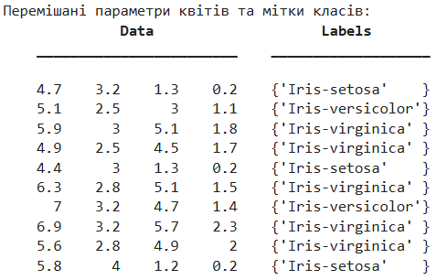

Рис. 1

1. Нормалізовано параметри квітів ірису (рис. 2)

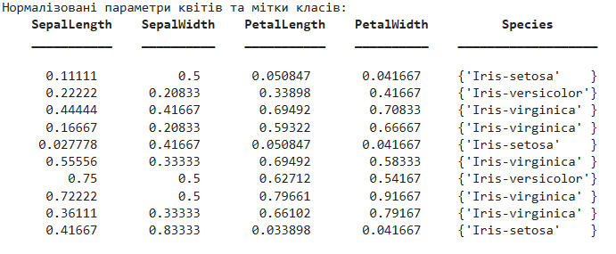

Рис. 2

1. Розділено існуючі записи на навчальну і тестові вибірки (рис. 3)

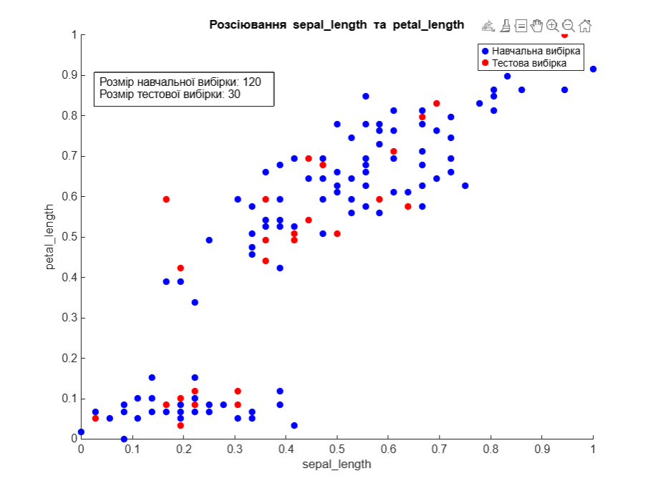

Рис. 3

1. Навчано KNN-класифікатор з різними значеннями K (рис. 4)

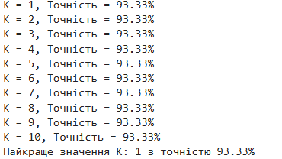

Рис. 4

1. Вибрано величину K для найкращих показників якості класифікації у тестовій вибірці (рис. 5)



Рис. 5

**Висновок:** Було проаналізовано набір даних iris, нормалізовано ознаки та розділено дані на навчальну та тестову вибірки. Використовуючи K-ближчих сусідів (KNN), навчано класифікатор для різних значень K і оцінено точність моделі.